一、安装JDK
1．双击JDK1.6安装文件，如图。
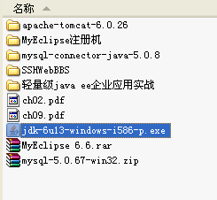

2．接受协议后进入“自定义安装”对话框，如图。在这一步中可以修改JDK安装路径和选择安装可选功能等。本次安装选择默认，点击“下一步”。
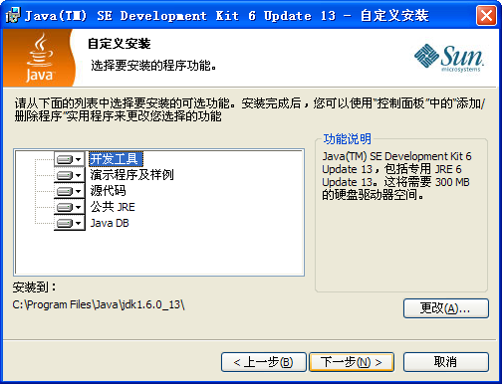

3．安装JDK程序，如图。

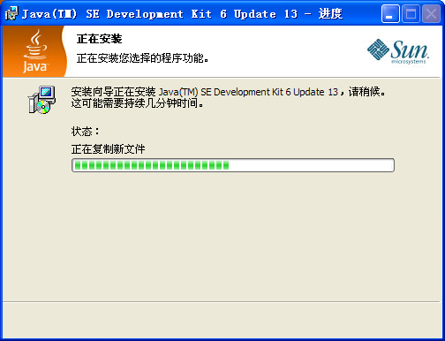

4．选择Java的安装路径，如图，点击“下一步”。

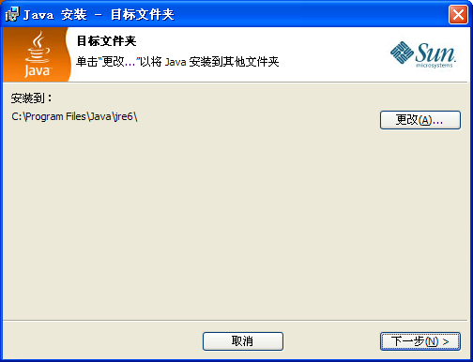

5．安装Java，如图。

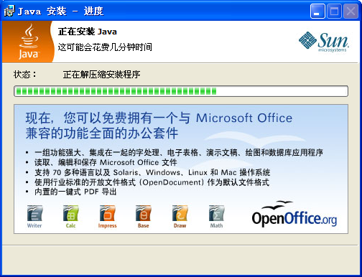

6．完成安装，如图，点击“完成”。
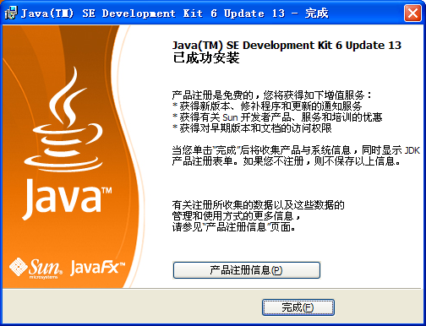

7．JDK环境变量配置：
首先右键点我的电脑，打开属性。然后选择“高级”里面的“环境变量”，如图。
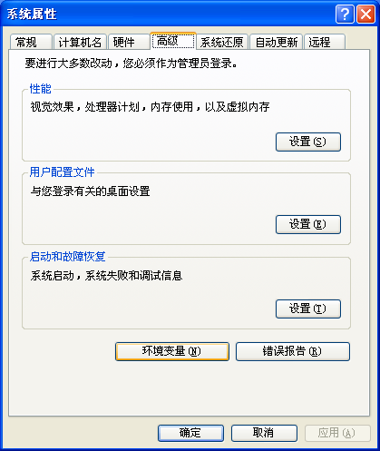

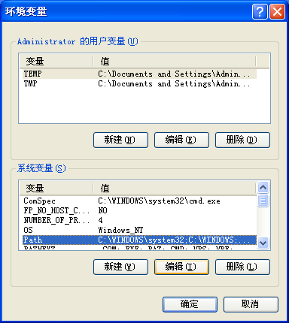

在新的打开界面中的系统变量里需要设置三个属性“java_home”、“path”、“classpath”,其中在没安装过jdk的环境下，path属性是本来存在的。而java_home和classpath是不存在的。

首先，点击“新建”，在变量名写上java_home，然后在变量值写入安装的路径，如图。
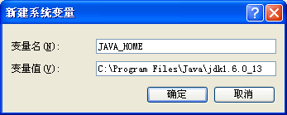

然后在系统变量里面找到path，点击编辑，path变量的含义就是系统在任何路径下都可以识别java命令，则变量值为“;%java_home%\bin;%java_home%\jre\bin”，(注意，前面要有个“;”，和前面分开。其中“%java_home%”的意思为刚才设置java_home的值，也可以直接写上“; C:\Program Files\Java\jdk1.6.0_13”）
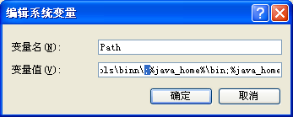

最后再点“新建”，然后在变量名上写classpath,该变量的含义是为java加载类(class or lib)路径，只有类在classpath中，java命令才能识别。其值为“.;%java_home%\lib;%java_home%\lib\tools.jar (要加.表示当前路径)”，与“%java_home%”有相同意思”
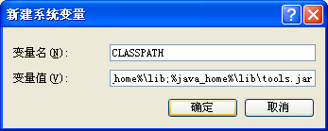

以上三个变量设置完毕，则按“确定”直至属性窗口消失，下来是验证看看安装是否成功。先打开“开始”->“运行”，打入“cmd”，进入DOS界面。然后打“java -version”，如果安装成功。系统会显示java的版本信息。
另外安装java时，安装jdk 和 jre要有两个目录，安装时都选择在同一目录会出现bin和lib文件覆盖现象，从而出现无lib\tools.jar文件的现象，到时即使正确设置了环境变量后javac也不可用！！因此安装jdk后一定要看下在jdk\lib下是否有tools.jar文件，有的话按照上面的方法设置环境变量。

二、Tomcat的安装与配置
1．双击安装文件，进入如图对话框，点击“next”。
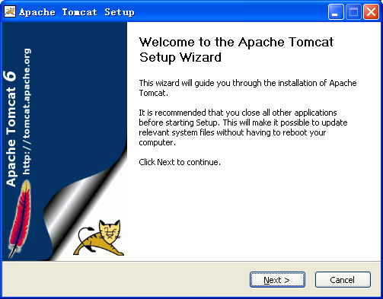

2．如图，点击“I Agree”。
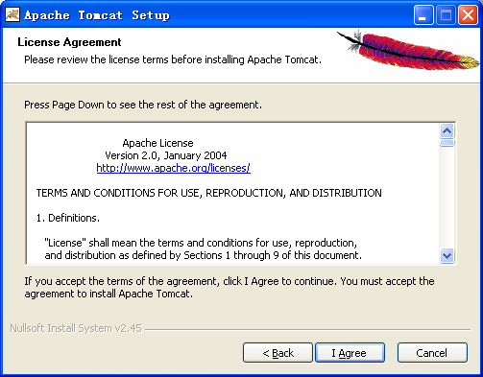

3．选择安装功能，如图，可以选择默认功能，点击“next”。
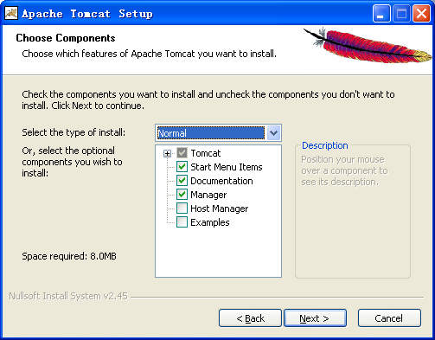

4．选择安装路径，如图，可以选择默认路径，点击“next”。
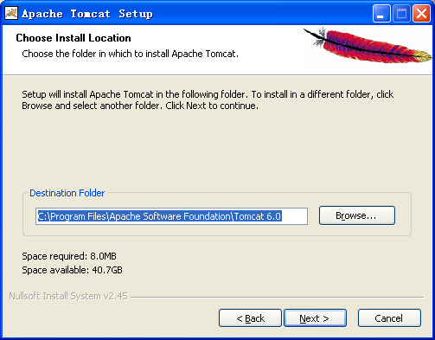

5．选择端口号和登录tomcat的用户名、密码，也可以选择默认，点击“next”。
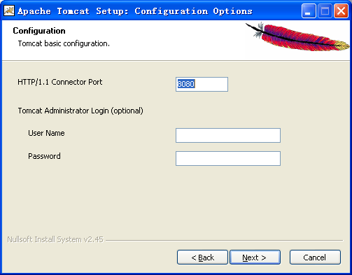

6．选择Java虚拟机的安装路径。点击“Install”开始安装，如图。
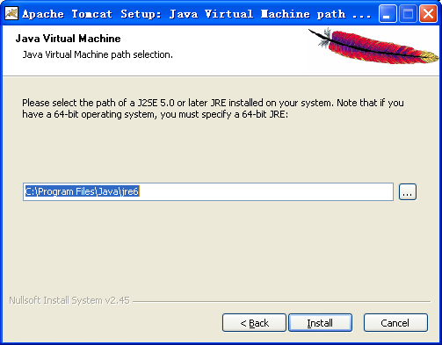
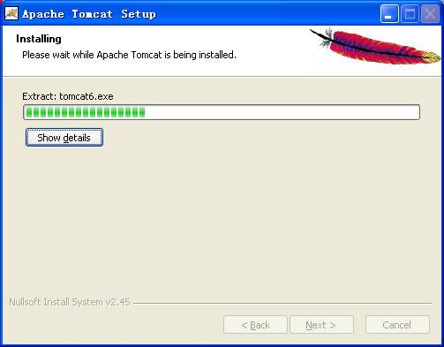

7．安装完成，如图。
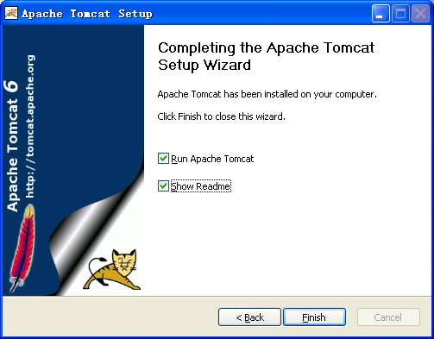

三、安装My Eclipse（免安装版）。
1．解压文件，将解压的文件复制到JDK的安装目录下（与JDK在同一个根目录下）。
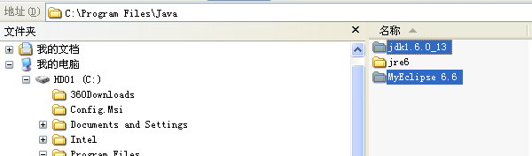

2．在MyEclipse 6.6\eclipse\links文件夹下打开“com.genuitec.eclipse.MyEclipse.link”文件，如图。
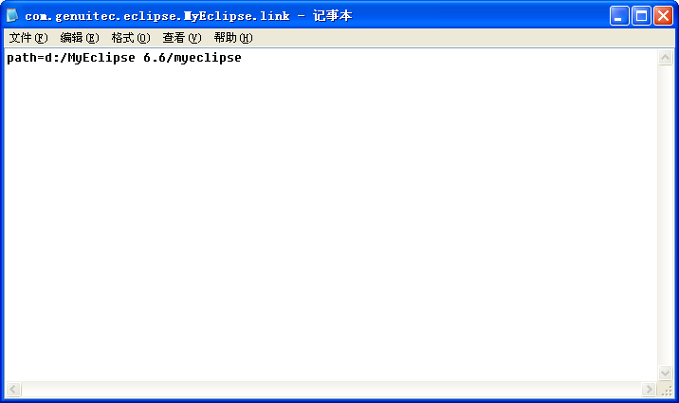

3．将“path=”后面修改为MyEclipse的安装路径，如图。
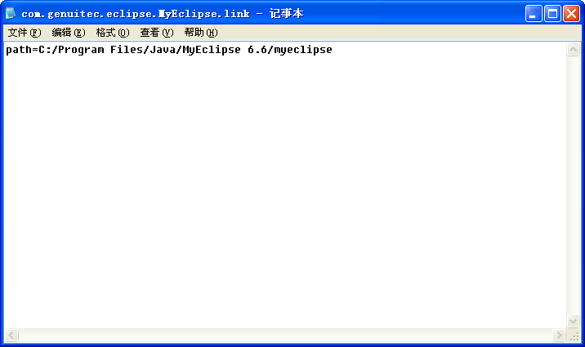

4．将mysql-connector-java-5.0.8文件夹下的“mysql-connector-java-5.0.8-bin.jar”文件，如图，
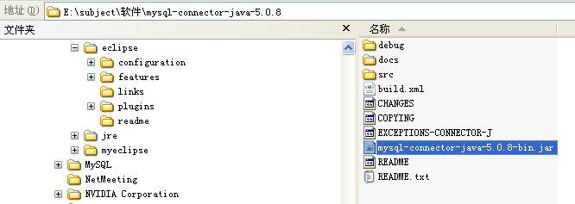

复制到tomcat安装目录下的lib文件夹下，如图。
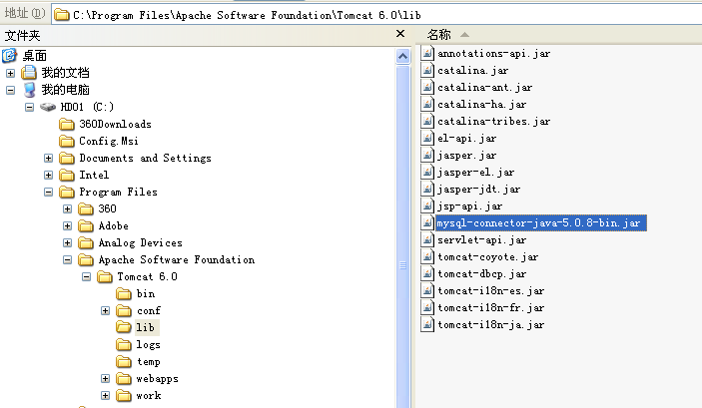

5．双击Eclipse.exe，如图。
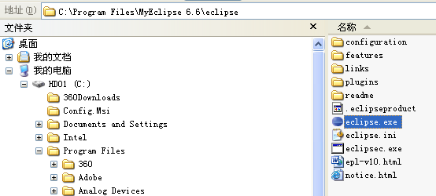

弹出如图对话框，选择文件保存路径，点击“ok”。
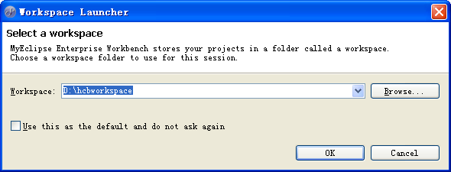

6．进入Myeclipse图形界面，如图，点击“workbench”图标。
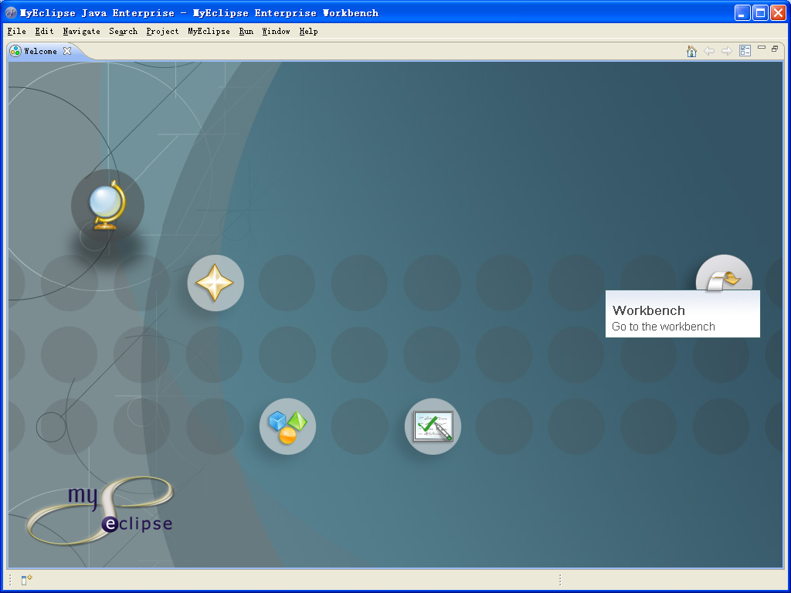

7．进入MyEclipse的时候会弹出一个对话框，要求输入序列号，如图。
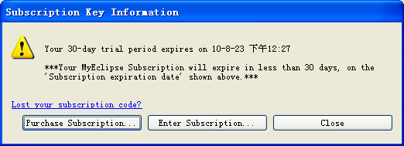

8．打开“MyEclipse注册机”文件夹下的“MyEclipseGen.exe”文件，如图。
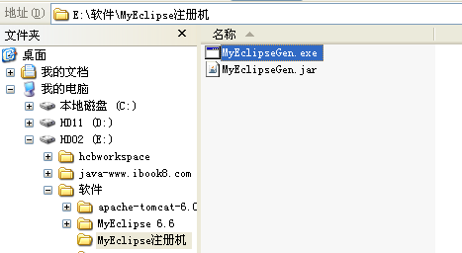

9．输入任意注册名进行注册，得到一个序列号，如图。
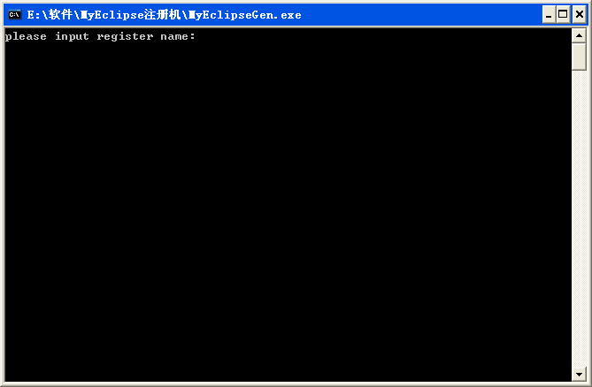
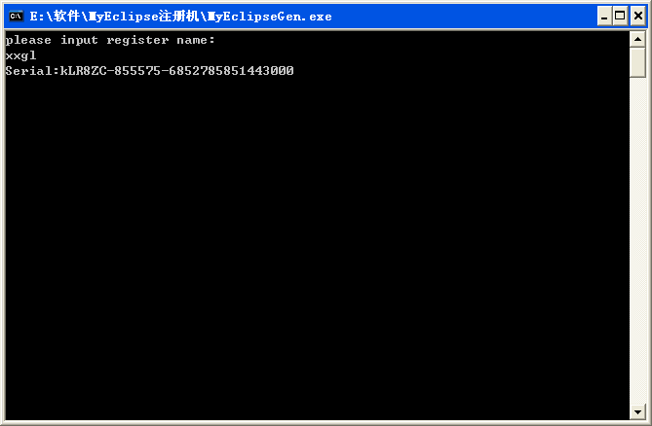

10．将上一步注册所得到的序列号复制，返回MyEclipse界面（第6步），点击“enter subscription…”，进入如图对话框。输入注册名和序列号，点击“finish”，如图。安装完成。
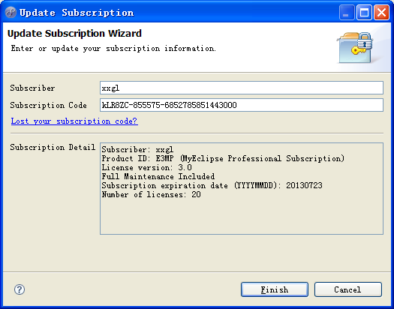

四、安装mysql。
1．解压缩文件“mysql-5.0.67-win32.zip”，并打开安装文件“Setup.exe”，进入安装对话框，如图。
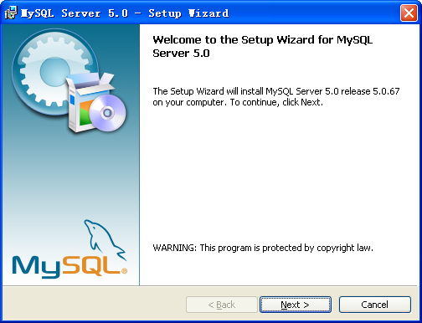

2．点击“next”，进入如图对话框，选择安装类型，点击“next”。
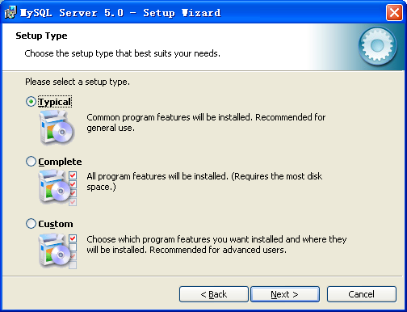

3．确认安装类型和安装路径，如图。点击“Install”。
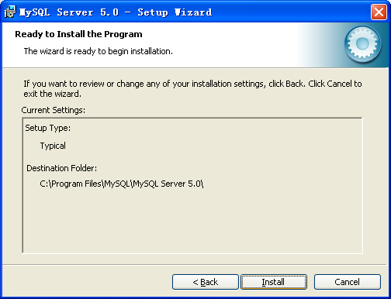

4．进入安装进度界面。如图。
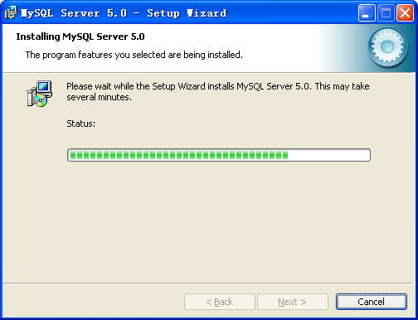

5．进度结束后进入如下对话框，如图，点击“next”。
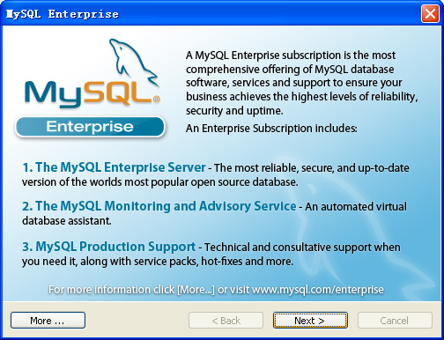

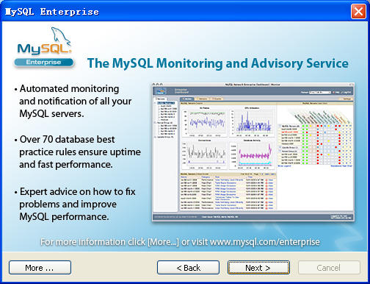

6．点击“finish”，安装完成。
